Temat : Witaj, panie bocianie –Nadeszła wiosna
Biedronki , 27.03.2020r. (piątek)

- Piosenka „Kle kle boćku kle kle..”
Witaj boćku, kle-kle,
witaj nam bocianie,
Wiosna ci szykuje,
Wiosna ci szykuje
Żabki na śniadanie.
Kle-kle boćku, kle-kle,
Usiądź na stodole,
Chłopcy ci szykują,
Chłopcy ci szykują
Gniazdo w starym kole.
Kle-kle boćku, kle-kle,
witamy cię radzi,
Gdy zza morza wrócisz,
Gdy zza morza wrócisz,
Wiosnę nam sprowadzisz.

https://www.youtube.com/watch?v=MXOs1LGO1JM (piosenka)

https://www.youtube.com/watch?v=nZ8DJa4Oc8w (klekotanie bocianów)
Pytanie do piosenki :
- Co łąka szykuje bocianowi?
- Co chłopcy zrobili dla bociana?
- Co bocian sprawdza, wracając zza morza?
- Czy Ty kiedyś widziałeś ,widziałaś bociana opisz go jak wygląda.

Bocian - Bocian to duży, pełen wdzięku ptak brodzący.
Ma niewielką głowę, na niej długi, mocny, czerwony dziób.
Jego ciało pokrywają pióra.
Ma duże, białe skrzydła z czarnymi końcami.
Z białego tułowia wyrastają długie, cienkie czerwone nogi.
Bocian jest przez wszystkich uważany za symbol powodzenia.
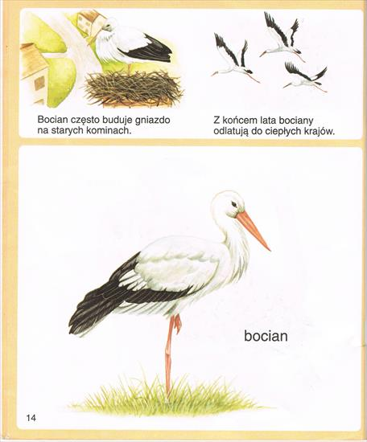

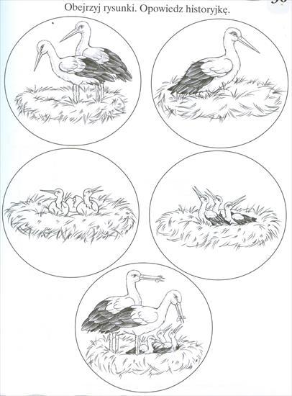
Policz ile jest bocianów ,a następnie opowiedz co się dzieje na obrazku następnie pokoloruj obrazek.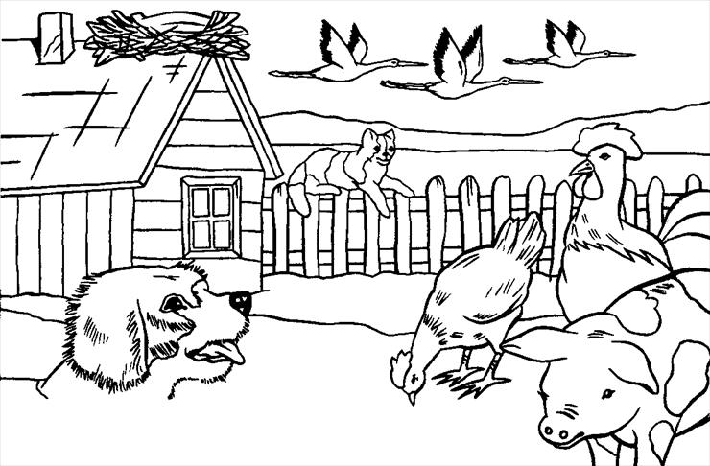

Angielski :
https://www.youtube.com/watch?v=YaiyEKsbej4 (film po angielsku o bocianie co lubi jeść, jaki ma kolor (red, white, black)

